PROJEKT
DRUK NR 1765

UCHWAŁA NR ……. /2009
RADY MIASTA STOŁECZNEGO WARSZAWY
z dnia …………………….. 2009 r.
w sprawie nadania nazwy skwerowi w Dzielnicy Włochy m.st. Warszawy
Na podstawie art. 18 ust. 2 pkt 13 ustawy z dnia 8 marca 1990 r. o samorządzie gminnym
(Dz. U. z 2001 r. Nr 142, poz. 1591 z późn. zm.⁾) - uchwala się, co następuje:

§ 1. 1. Skwerowi, zlokalizowanemu w Dzielnicy Włochy m.st. Warszawy, zlokalizowanemu u zbiegu ulicy ks. J. Chróścickiego i ulicy Rybnickiej, nadaje się nazwę: 16 września 1944 r.
2. Usytuowanie skweru, o którym mowa w ust. 1, ilustruje szkic sytuacyjny stanowiący załącznik do uchwały.

§ 2. Wykonanie uchwały powierza się Prezydentowi m.st. Warszawy.

§ 3. Uchwała wchodzi w życie po upływie 14 dni od dnia ogłoszenia w Dzienniku Urzędowym Województwa Mazowieckiego.

Przewodnicząca
Rady m.st. Warszawy

Ewa Malinowska-Grupińska

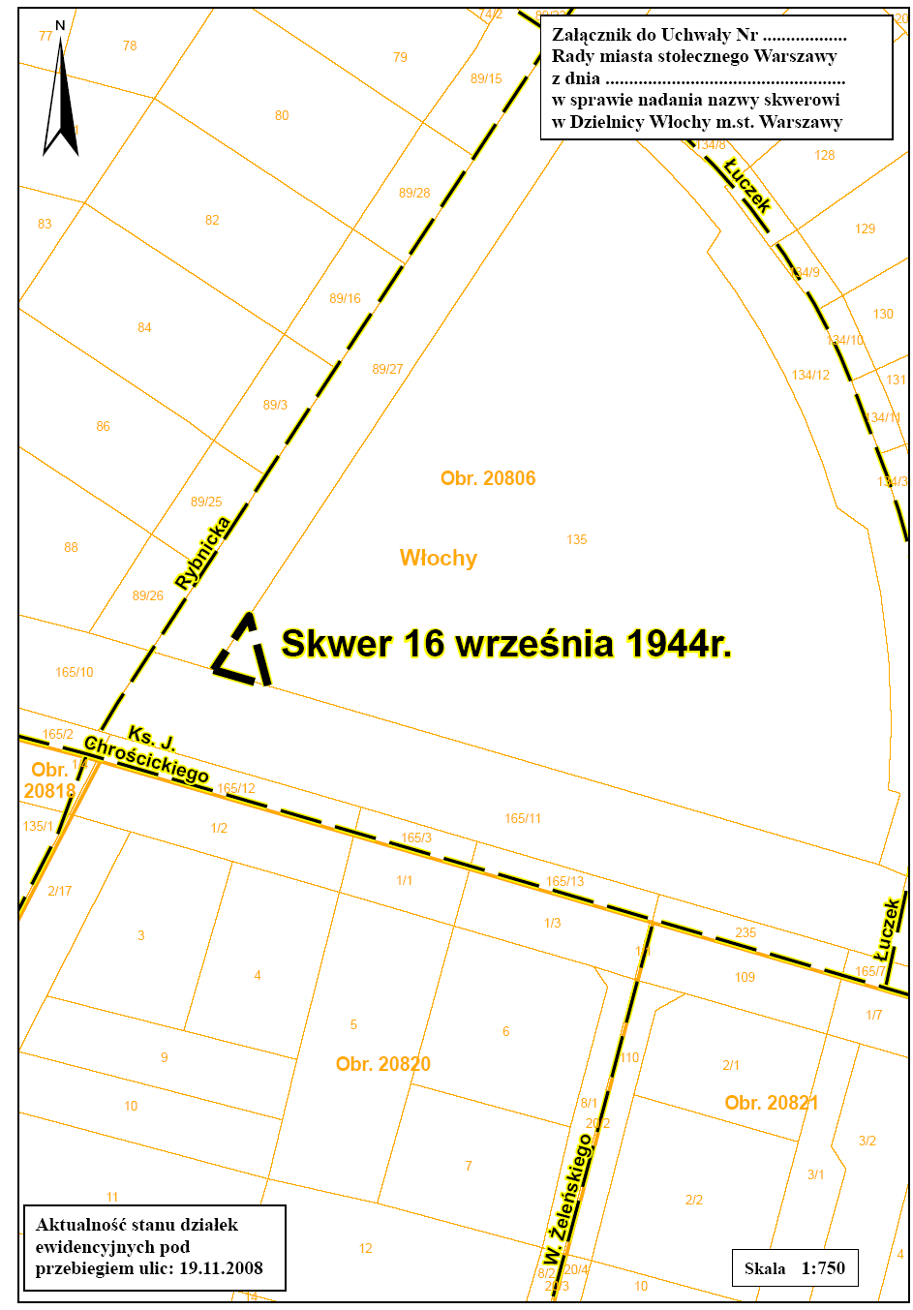

UZASADNIENIE
DO PROJEKTU UCHWAŁY NR….
RADY MIASTA STOŁECZNEGO WARSZAWY
z dnia …….

w sprawie nadania nazwy skwerowi w Dzielnicy Włochy m. st. Warszawy

Z wnioskiem o nadanie nazwy 16 września 1944 r. skwerowi wystąpił Zarząd Dzielnicy Włochy m.st. Warszawy.
Rada Dzielnicy Włochy już w grudniu 2004 r. przyjęła Stanowisko w sprawie nadania nazwy; Rondo 16 września 1944 r. - skrzyżowaniu Alej Jerozolimskich z ul. Popularną. Obecny wniosek jest ponowną próbą realizacji postulatu Stowarzyszenia „Szarych Szeregów” Krąg Victoria i mieszkańców upominających się o upamiętnienie w nazewnictwie Dzielnicy historycznej daty deportacji mężczyzn Włoch do Rzeszy.
16 września 1944 r. to tragiczna data w dziejach Włoch. W tym dniu Niemcy aresztowali ok. 5500 tysiąca zamieszkałych tu Polaków- mężczyzn między 16 a 60 rokiem życia, których wywieziono do obozów koncentracyjnych. Tragedia ta dotknęła niemal każdą z miejscowych rodzin.
Zarówno Zespół Nazewnictwa Miejskiego, jak i Podkomisja ds. Nazewnictwa Ulic Komisji Kultury i Promocji w Radzie m.st. Warszawy pozytywnie zaopiniowali ww. propozycję nadania nazwy skwerowi.
Również Rada Dzielnicy Włochy m. st. Warszawy pozytywnie zaopiniowała wniosek o nadanie nazwy: 16 września 1944 r. skwerowi w ww. miejscy, podejmując 14.01.2009 r. stosowną uchwałę w tej sprawie (Nr 66/XXI/2009).
Realizacja uchwały w sprawie nadania nazwy skwerowi w Dzielnicy Włochy m. st. Warszawy nie wywołuje skutków finansowych.

Opinia Skarbnika m.st. Warszawy
z dnia 17 lutego 2009 r.
do projektu uchwały Rady m.st. Warszawy

Na podstawie § 29 ust. 6 Statutu miasta stołecznego Warszawy, stanowiącego
załącznik do uchwały Nr XXII/743/2008 Rady miasta stołecznego Warszawy
z dnia 10 stycznia 2008 roku, projekt uchwały Rady m.st. Warszawy w sprawie nadania nazwy skwerowi w Dzielnicy Włochy m.st. Warszawy

opiniuję pozytywnie

Skarbnik m.st. Warszawy

Mirosław Czekaj

⁾ Zmiany tekstu jednolitego wymienionej ustawy zostały ogłoszone w Dz. U. z 2002 r. Nr 23, poz. 220, Nr 62, poz. 558, Nr 113, poz. 984, Nr 153, poz. 1271 i Nr 214, poz. 1806, z 2003 r. Nr 80, poz. 717 i Nr 162, poz. 1568, z 2004 r. Nr 102, poz. 1055 i Nr 116 poz. 1203, z 2005 r. Nr 172, poz. 1441 i Nr 175, poz. 1457, z 2006 r. Nr 17, poz. 128 i Nr 181, poz. 1337, z 2007 r. Nr 48, poz. 327, Nr 138, poz. 974 i Nr 173, poz. 1218 oraz z 2008 r. Nr 180, poz. 1111 i Nr 223, poz. 1458.

